Воспитателей мы славим!
Концерт ко дню работников дошкольного образования

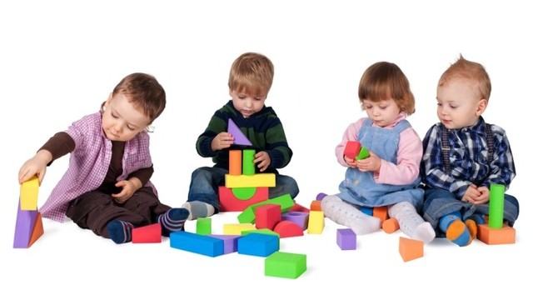

Звучат фанфары. Входит ведущий.
Ведущий:
Добрый день, уважаемые коллеги! Как замечательно, что теперь в календаре есть еще одна замечательная дата!
Как прекрасно, что в этот день мы можем сказать друг другу еще больше добрых и ласковых слов!
С праздником вас, уважаемые коллеги!
С днем работников дошкольного образования!

Воспитателей мы славим!
В этот светлый день поздравим!
Ох, работа нелегка…
Вы – надежная рука
Мам и пап всех поколений.
Счастья, радостных мгновений!
А веселый детский смех –
Вам подарок лучше всех!

Песню «Воспитатель» А.Филиппенко для вас исполнит группа «Фантазеры»

Ребенок1:
Идем в детский сад с удовольствием мы,
Ведь с вами уютно и радостно нам!
За то, что так ласковы вы и добры –
Спасибо от на с, и от пап, и от мам!

Здоровья, успехов больших впереди,
И чтобы мечта поскорее сбылась!
А мы хорошо себя будем вести, -
Даем обещание слушаться вас!
Ведущая:
По секрету нам сказали, что собрали в этом зале
Самых добрых, дорогих, справедливых и родных –
Воспитателей ребят, посещающих детсад.

Вокальная группа «Капельки» исполнит для вас песню
«Воспитатель, ты и я !»

Ведущий:
Мы сегодня поздравляем воспитателей своих.
Мы их любим, уважаем, и станцуем мы для них!

Танец «День непослушания»

Ведущий: Слышу, музыка звучит, - кто-то в гости к нам спешит…

Слышится звук моторчика и под музыку «влетает» Карлсон.

Карлсон: Всем привет! Сколько здесь воспитанных детишек!
И что это вы тут собрались?
Дети: Поздравляем воспитателей с праздником!
Карлсон: Люблю праздники! А на них всякие вкусные сладости!
Так я же самый лучший воспитатель в мире!!!
Ведущий: Вот здорово, правда, дети!
Карлсон: Детишки, а вы любите играть?
Тогда слушайте внимательно…

Внимание! Внимание! Игра в словосочетания!
- Принцессами из книжки мечтают стать…(девчонки)
- За дракой наблюдать в сторонке не будут никогда…(мальчишки)
- Ноготки на пальчиках красят только…
- Лешей, Колей, Севочкой называют…
- Любят спорт, машины, гонки настоящие…
- Увидев серенькую мышку, от страха завизжат…
- Слезы лить без передышки способны многие…
- В самосвал грузить щебенку могут запросто…
- В летних сарафанчиках ходят только…
Ведущий:
А Наши девочки из группы «Звездочки» хотят поздравить всех работников детского сада песней «Топни ножка моя»

Карлсон: Молодцы, девчонки! Я тоже умею топать ножкой!
А еще я люблю детишкам загадывать загадки.
Например, есть такая игра «Отгадай, какая сказка?»

- Сколько лет прожили старик со старухой? (30 лет и 3 года)
- Как обозвала старуха старика, когда узнала, что он отпустил золотую рыбку? (Дурачина ты, простофиля)
- Что такое Чунга-чанга? (Остров)
- Владелец волшебной лампы? (Аладдин)
- Имя доктора, лечащего гоголем-моголем и шоколадом?
(Айболит)
- Кого приглашали копать картошку? (Антошку.)
- Умывальников начальник и мочалок командир? (Мойдодыр)
- Очень маленький конек, он Иванушки дружок.
Карлсон: Молодцы! Все отгадали!
Что-то засиделись мы, давайте немножко разомнемся.

Подвижная музыкальная игра «Фиксики»

Карлсон: А вот сейчас я послушаю, Кто больше назовет слов, относящихся к детскому саду?!
(Каждый присутствующий в зале называет по одному слову до тех пор, пока не будет исчерпан словарный запас.)
Карлсон: Какие умненькие детишки! Всему-то вас ваши воспитатели научили! Ну, мне пора. Вижу, здесь мне больше делать нечего. Пока! (Улетает под музыку)

Ведущий: А мы продолжаем наш праздник, и я предлагаю послушать
Стихотворение «Воспитатель»
Не пускают маму в сад? - Не грусти, приятель!
Вместо мамы у ребят в группе воспитатель!

Нам семья вторая – группа, здесь игрушки и уют,
А скучать и плакать – глупо, - мамы вечером придут.

Игры, песни, очень кстати, подобрал нам воспитатель.
В группе весело у нас каждый день и каждый час!
Ведущий:
Мы поздравить нынче рады
Всех работников детсада:
Педагогов, докторов,
Нянечек и поваров!
Кастеляншу поскорей,
Нашу прачку, сторожей –
Всех, кто с нами здесь живет,
Сердце детям отдает!

И сейчас перед вами выступят девочки из группы «Солнышко» с шуточным номером
«Вишенки-сережки». Встречайте!

Ведущий: Нет на свете почетней труда,
Чем воспитателя труд беспокойный.
И не забыть его никогда.
Детской любви вы будьте достойны!

( На фоне песни «Воспитатель»):
Каким быть должен воспитатель?
Конечно, добрым должен быть!
Любить людей, любить ученье,
Свою профессию любить!

Каким быть должен воспитатель?
Конечно, щедрым должен быть,
Всего себя без сожаленья
Он должен детям подврить!

